
Pozdravljeni petošolci!

29. 11. PIŠEMO NIT vse do zadnje snovi. Preverjamo v četrtek.
PONEDELJEK, 22. 11. 2021
MAT, MAT, NIT, ŠPO
MAT  2uri | - ura: DANES V ŠOLI PIŠEMO 1. PISNO OCENJEVANJE MATEMATIKE.  TEBE TO ČAKA, KO SE VRNEŠ V ŠOLO, O DATUMU SE ŠE DOGOVORIMO.  Lahko poiščeš naloge na spletni strani in vadiš: https://interaktivne-vaje.si/02_osnova/predmeti_meni/matematika_meni_1_5.html  - ura: GEOMETRIJA: SEŠTEVANJE IN ODŠTEVANJE DALJIC  - SDZ 1/76, 77  - RAZLAGA SNOVI:  https://www.youtube.com/watch?v=1SorxxiBikE  https://www.youtube.com/watch?v=kQV_RQgRQBE  - ZAPIS V ZVEZEK  SEŠTEVANJE IN ODŠTEVANJE DALJIC  Nariši vse, kar nariše učitelj v posnetku. Delajta skupaj.  - NALOGE V DZ: 76, 77/nal. 1.-5.
NIT  1 ura | - PONOVIMO  KAJ JE PREHRANJEVALNA VERIGA?  1. Prehranjevalna veriga pomeni zaporedje živih bitij, ki so hrana drug drugemu.  2. Primer prehranjevalne verige v morju:  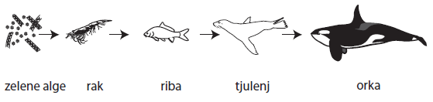  - PREHRANJEVALNI SPLET, SDZ, str.37 – preberi snov  Ogled filmov z naslovoma Morske vidre in Lenivec proti gepardu. Posnetka najdemo v interaktivnem gradivu na www. radovednih-pet.si.  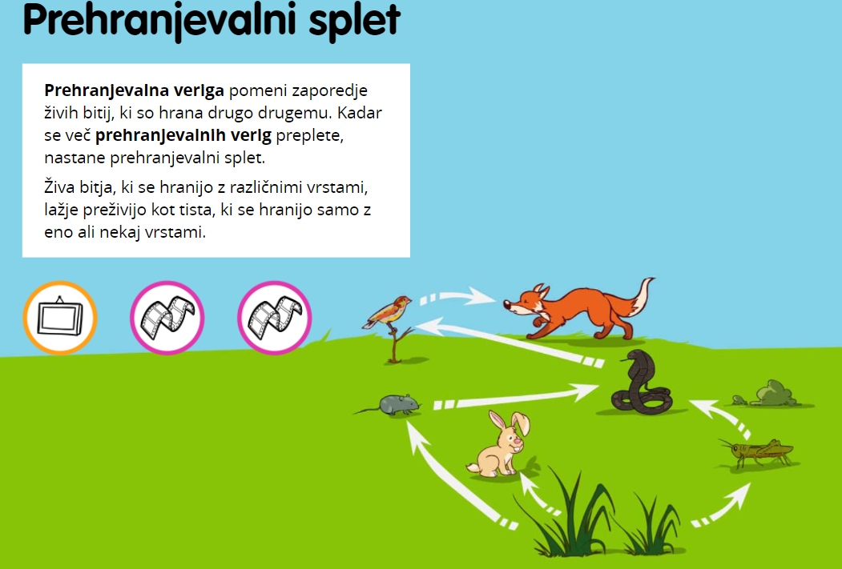  - ZAPIS V ZVEZEK ZA NIT  PREHRANJEVALNI SPLET  1. Kadar se več prehranjevalnih verig preplete, nastane prehranjevalni splet. Človek  je v prehranjevalne verige vključen kot vsejedec. V preteklosti je zaradi pretiranega lova ogrozil preživetje marsikatere živalske vrste. Številne so na robu izumrtja ali so celo izumrle.  2. Primer prehranjevalnega spleta  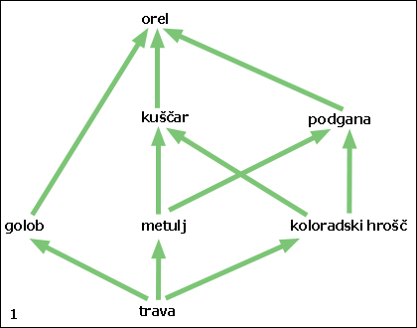
ŠPO  1 ura | GLEDE NA TO, DA SI BOLAN/BOLNA, NI NAJBOLJE, DA SVOJE TELO DODATNO OBREMENJUJEŠ. VELIKO PIJ IN POČIVAJ.

Lep pozdrav do jutri
Učiteljica Mateja Škorc

